**ŽILINSKÁ UNIVERZITA V ŽILINE**

FAKULTA RIADENIA A INFORMATIKY

**Diskrétna simulácia**

**Semestrálna práca 3**

Martin Kostelej 560719

# Ciele

Cieľom tejto simulačnej štúdie bolo určiť **optimálny počet zamestnancov** pre požadovaný maximálny čas strávený zákazníkom v salóne krásy a pre maximálny čas čakania pre zadanie svojej objednávky.

Ďalej bolo potrebné odporučiť aké **množstvo parkovacích radov** je potrebné vybudovať, pre požadovanú úspešnosť zaparkovania.

Posledným bodom bolo vyhodnotiť, aký **dopad** by malo **zvýšenie počtu zákazníkov o 20 percent**. Poprípade aké zmeny by sa pre salón krásy odporúčali.

# Popis implementácie

## Fungovanie programu:

Program využíva poskytnuté agentove simulačné jadro ABACore, za pomoci ktorého beží celá simulácia. Hlavnými časťami programu sú agenti, kontinuálni asistenti, manažéri a správy, ktoré si medzi sebou agenti posielajú. Bližší popis nami vytvoreného agentovo orientovaného modelu je zobrazený nižšie v ďalšej podkapitole.

Gui aplikácie ponúka používateľovi 3 módy behu simulácie:

* **Sledovanie simulačného behu:** pri tejto možnosti sa zobrazuje aktuálny stav obsadenosti parkoviska pomocou tabuľky, simulačný čas, štatistiky a informácie o účastníkoch v systéme. Pre pracovníkov zobrazuje či pracujú a koľko už odpracovali. Pre zákazníkov vypisuje ich aktuálnu pozíciu, čas kedy prišli, aké služby ešte požadujú a pokiaľ prišli autom tak ich parkovacie miesto spolu so spokojnosťou zaparkovania. Taktiež sa vypisuje počet ľudí v jednotlivých radoch. Pri tejto možnosti môže používateľ podľa potreby obsadiť parkovacie miesta(rezervovať ich), ktoré nebudú pre zákazníkov prichádzajúcich na aute dostupné. V možnosti sledovania simulačného behu je možné spomaľovať a zrýchľovať čas simulácie.
* **Maximálna rýchlosť:** tu sa môže zvoliť počet replikácii a vypisujú sa len globálne štatistiky a štatistiky pre poslednú vykonanú replikáciu. Globálne štatistiky sa vyhodnocujú do zatváracej doby(17:00) a celkovo.
* **Maximálna rýchlosť pre 1 až 10 kaderníčok:** taktiež sa volí počet replikácii a následne sa vypisuje priemerná dĺžka radu pre jednotlivé počty kaderníčok. Taktiež sa tieto hodnoty zobrazujú na grafe.

V gui je tak isto možné určovať počty kaderníčok, kozmetičiek a recepčných. Ďalej si môže používateľ zvoliť koľko parkovacích radov je postavených a aké stratégie parkovania budú používať zákazníci prichádzajúci na aute. Všetky stratégie sú bližšie popísané o dve podkapitoly nižšie

V aplikácií sa ešte okrem základných časti agentovej simulácie využívali aj triedy určené jednotlivým účastníkom systému:

* **Customer:** trieda určená pre zákazníka. Hlavné atribúty ktoré zákazník využíva sú čas príchodu, aké služby si zvolil pri zadávaní objednávky, či prišiel autom, aké má parkovacie miesto, spokojnosť s parkovacím miestom. Taktiež využíva enum pre zobrazovanie aktuálnej pozícii v systéme(parkovanie, čakanie v konkrétnych radoch a využívanie konkrétnych služieb). Pokiaľ zákazník parkuje, tak využíva ďalší enum ktorý upresňuje aktuálny stav parkovania(príjazdová cesta, rada A až C, vykonávanie obchádzky, kráčanie ku vchodu, kráčanie k autu a odchod z parkoviska). Zákazník ma nadefinovaný aj vlastný komparátor, kvôli uprednostňovaniu v rade pred recepciou pokiaľ ide platiť.
* **Personnel:** tvorí spoločného predka pre všetkých zamestnancov(kaderníčky, kozmetičky a recepčné). Atribúty, ktoré využíva je signalizovanie či aktuálne pracuje a jeho celkový odpracovaný čas. Tak isto má nadefinovaný vlastný komparátor, aby si dali zamestnanci zoraďovať podľa odpracovaného času.

## Agentovo orientovaný model:

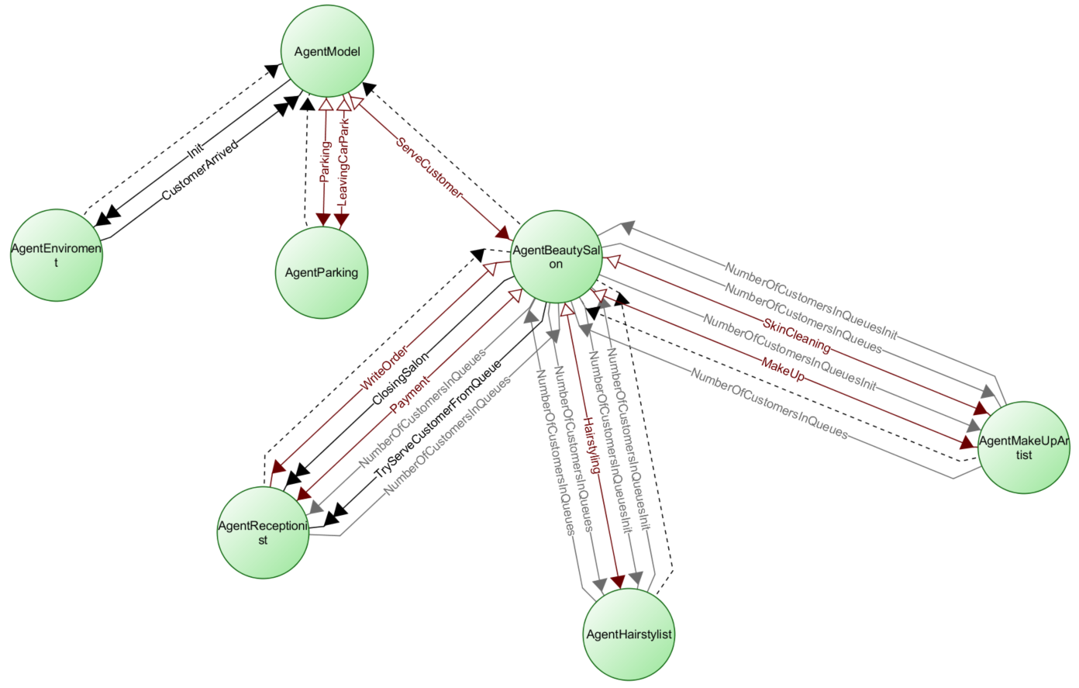

Obrázok 1 Agentovo orientovaný model

Nami navrhnutý agentovo orientovaný model pozostáva z agentov:

* **Model:** neobsahuje v sebe žiadne procesy. Je hlavným a počiatočným bodom pre simuláciu. Rozposiela 4 typy správ:
  + **Init:** poslaná notice správa o tom, že má agent environment začať plánovať príchody zákazníkov.
  + **Parking:** request na agenta parking, ktorý sa stará o správne zaparkovanie. Response dostáva buď po úspešnom zaparkovaní alebo oznámenie o tom že zákazníkovi sa nepodarilo zaparkovať.
  + **Leaving carpark:** request ktorý posiela po obdržaní response pre serve customer, pokiaľ zákazník bol na aute. Následne sa agent parking postará o prechod k autu a jeho vyparkovaniu. Po vyparkovaní očakáva response, kde potom zákazníka odstraňuje zo systému.
  + **Serve customer:** pokiaľ prišiel zákazník pešo alebo sa mu podarilo zaparkovať, posiela request na agenta beauty model. Ten sa postará o služby pre zákazníka.

Okrem prijímaných odpovedí na requesty, prijíma agent model ešte aj jeden notice:

* + **Customer arrived:** správa ktorá oznamuje, že nový zákazník prišiel. Podľa toho či prišiel na aute alebo pešo ho posiela agentovi parking alebo beauty salon.
* **Environment:** obsahuje v sebe dva scheduleri, ktoré sa štartujú po príchode notice správy init:
  + **Arrivals on foot:** stará sa o generovanie príchodov zákazníkov, ktorí prišli pešo.
  + **Arrivals on car:** generuje príchody zákazníkov, ktorí prišli na aute

Oznámenia o príchodoch zákazníkov sa vykonávajú pomoocu notice správy customer arrived.

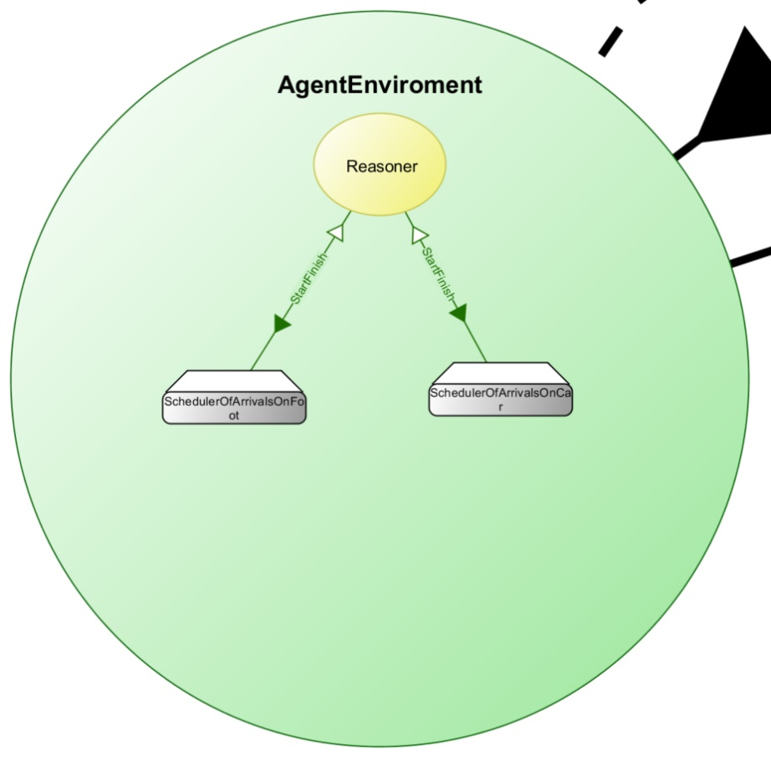

Obrázok 2 Agent environment

* **Beauty salon:** Obsahuje v sebe jeden proces **closing**. Ktorý slúži na určenie, kedy sa prevádzka zatvára. Nastavuje sa jej hold do času 17:00. Následne posiela správu closing pre agenta receptionist, ktorý na jej základe posiela zákazníkov čakajúcich v rade pred recepciou na zadanie objednávky preč zo salóna. Tento agent využíva najväčšie množstvo správ:
  + **Write order:** request správu, ktorú posiela agentovi reception, aby zákazníkovi zapísal objednávku. Ešte pred jej poslaním si overuje cez call správy number of customers in queue init agentom hairstylist a make up artist, aký je počet zákazníkov v ich radoch. Túto inofmráciu potom posiela v rámci requestu pre zapisovanie objednávky.
  + **Closing salon:** noticesprávu posiela o 17:00(na základe procesu closing). Agent pre recepciu následne posiela ľudí, ktorí čakajú v rade kvôli zadávaniu objednávky preč.
  + **Payment**: túto request správu posiela po obdržaní response podľa služby, ktorú mal zákazník vykonávanú ako poslednú. Posiela ju agentovi recepcie, ktorý sa postará o jej vybavenie.
  + **Number of customers in queues / init:** tieto call správy posiela a prijíma, pokiaľ je potrbené overovanie počtu zákazníkov radoch pred kaderníčkami a kozmetičkami. Sú vyvolávané od agenta recepcie, ktorí sa pokúša zadať objednávku zákazníka. Agent beauty salon následne overuje od agentov pre kaderníčky a pre kozmetičky aký je ich počet. Následne posiela správu aj pre recepciu.
  + **Try serve customer from queue:** správa sa posiela po obdržaní response o dokončení líčenia alebo účesu, pretože sa vtedy zníži počet zákazníkov v radoch a to môže spôsobiť povolenie pre zadanie ďalšej objednávky.
  + **Hairstyling:** request, ktorý posiela agentovi kaderníčky, aby sa vykonával proces pre účes.
  + **Make up:** request pre službu líčenia.
  + **Skin cleaning:** request pre službu čistenia pleti.

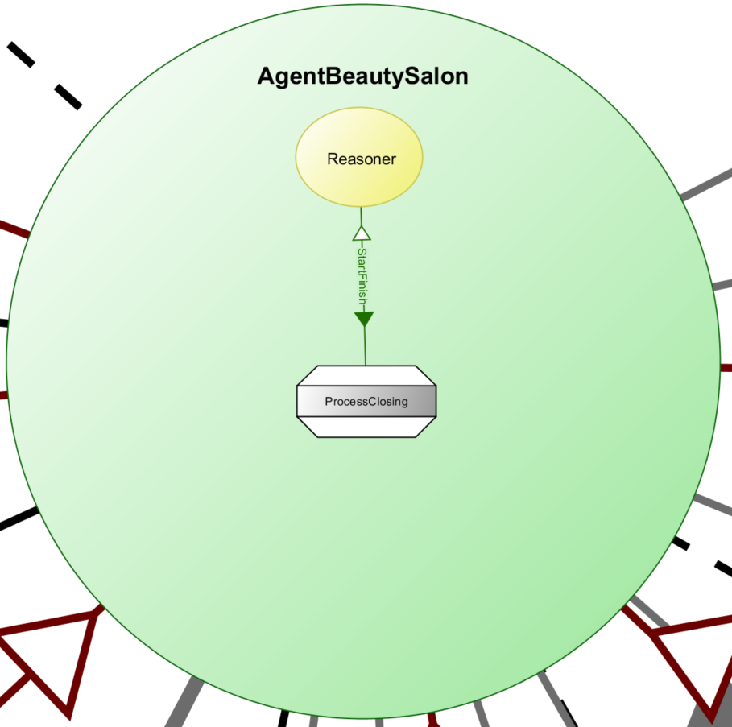

Obrázok 3 Agent beauty salon

* **Receptionist:** Správy, ktoré preberá a posiela už boli vysvetlené pri predchádzajúcom agentovi(Beauty salon). Obsahuje v sebe 2 procesy:
  + **Writing order:** proces, ktorý simuluje preberanie objednávky od zákazníka. Spúšťa sa buď po obdržaní requestu pre write order, po dokončení platby, dokončení platby alebo po obdržaní správy try serve customers in queues. Pre samotným vybavovaním objednávky posiela ešte call správu pre overenie počtu zákazníkov v radoch.
  + **Payment:** simuluje preberanie objednávky. Funguje podobným princípom ako aj zápis objednávky ale tu nie je potrebné overovanie dĺžky radov.

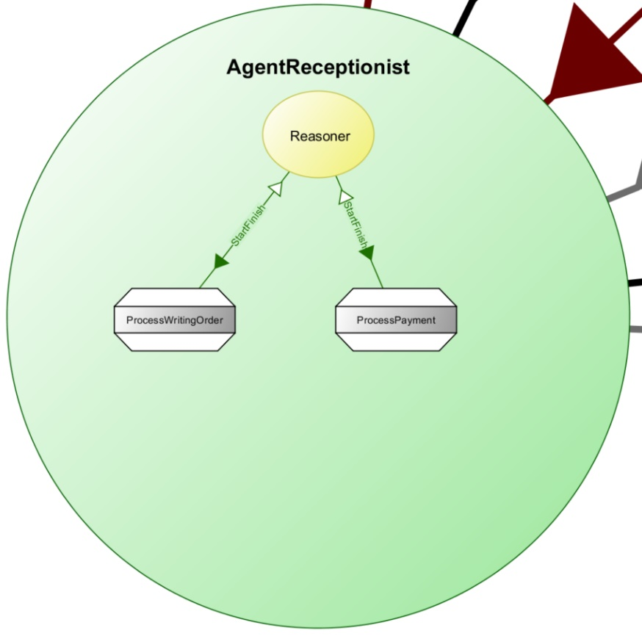

Obrázok 4 Agent receptionist

* **Hairstylist:** má v sebe jeden proces Hairstyle, ktorý simuluje vykonávanie účesu pre zákazníka. Vykonáva sa po obdržaní request správy hairstyling a response sa posiela po jeho dokončení.

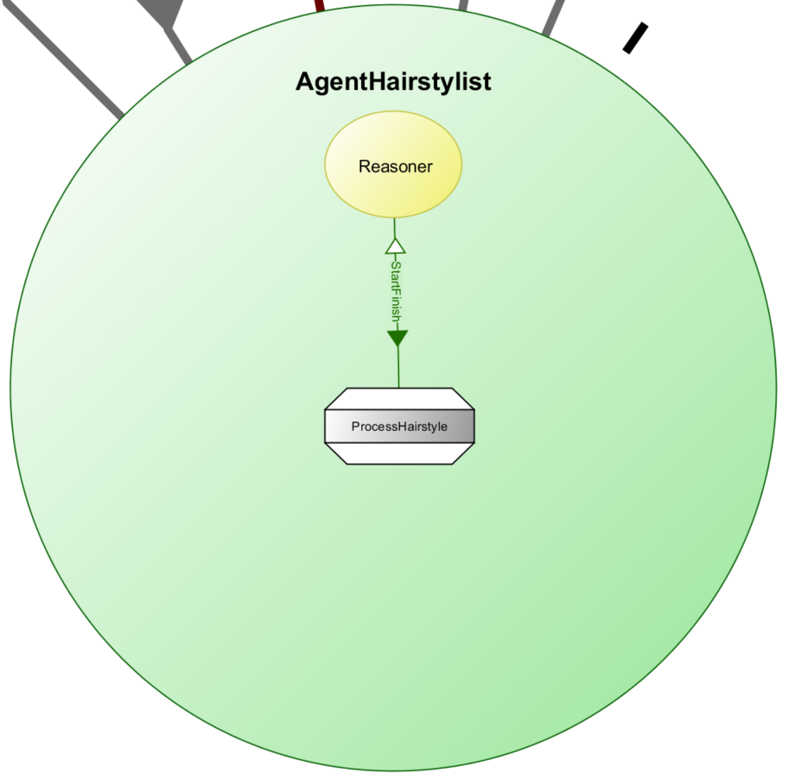

Obrázok 5 Agent hairstylist

* **Makeup artist:** keďže kozmetička vykonáva dva druhy služieb tak tento agent v sebe obsahuje dva procesy:
  + **Skin cleaning:** spúšťa sa po obdržaní request správy pre čistenie pleti. Po dokončení vracia response pre beauty salon, ktorý následne posiela request pre líčenie(nasleduje po čistení pleti).
  + **Make up:** prebieha po obdržaní request správy pre líčenie. Po dokončení posielanie response pre beauty salon.

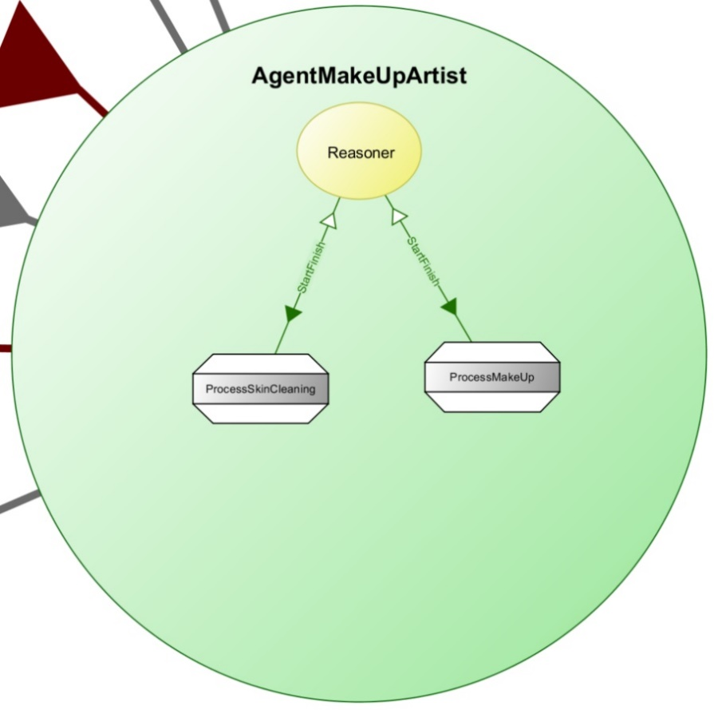

Obrázok 6 Agent make up artist

## Parkovacie stratégie:

1. **Stratégia:** najjednoduchšia stratégia parkovania. Zákazník postupne prechádza vybudované parkovacie rady. Prvé voľné miesto ktoré nájde obsadí. Pokiaľ sa mu nepodarí zaparkovať v nejakom rade a robí obchádzku tak sa pri opätovnom prechádzaní pri križovatkách pozerá či na nejakej prechádzanej križovatke nevidí voľné miesto(na prvých piatich miestach). Pokiaľ vidí tak do radu vchádza aj pokiaľ v ňom už predtým bol.
2. **Stratégia:** Keď už auto vchádza do radu, tak na voľné miesta v častiach parkoviska parkuje s určitou pravdepodobnosťou. Prvé miesta majú menšiu pravdepodobnosť(keďže je tam nižšia spokojnosť) a čím ďalej v rade sa dostáva, tak pravdepodobnosť stúpa. Pokiaľ nájde voľné parkovacie miesto v prvých piatich miestach tak parkuje s 10 percentnou pravdepodobnosťou, Ak od 6. až 10. miesta tak s 30 percentnou pravdepodobnosťou. V parkovacích miestach 11 až 13 s 50 percentnou pravdepodobnosťou a na posledné dve zaparkuje určite.

|  |  |  |  |  |  |  |  |  |  |  |  |  |  |  |
| --- | --- | --- | --- | --- | --- | --- | --- | --- | --- | --- | --- | --- | --- | --- |
| **15** | **14** | **13** | **12** | **11** | **10** | **9** | **8** | **7** | **6** | **5** | **4** | **3** | **2** | **1** |
| 100% | | 50% | | | 30% | | | | | 10% | | | | |

Pri tejto stratégii už neprechádza rady postupne za sebou ale pokiaľ príde k nejakému radu a vie že ešte nejaké ďalšie rady neprechádzal(a sú vybudované), tak sa na danej križovatke rozhoduje, či tam vojde alebo ide k ďalšiemu radu. Toto rozhodnutie vykonáva s 50 percentnou pravdepodobnosťou pre vstup do radu ako aj pre prechod k ďalšiemu radu. Odchádza pokiaľ prešiel všetky rady a nepodarilo sa mu zaparkovať.

1. **Stratégia:** posledná stratégia určuje zákazníkom tri rozdielne preferencie pri parkovaní. Jeden typ prejde najprv 7 miest a až potom hľadá v rade voľné miesto, druhý typ prechádza 10 miest a tretí typ parkuje na prvom voľnom mieste v rade. Zákazníci sú rozdelený percentuálne podľa toho ako hľadajú voľné meisto

|  |  |
| --- | --- |
| **Pravdepodobnosť** | **Počet prejdených miest pred parkovaním** |
| 40% | 7 |
| 20% | 10 |
| 40% | 0 |

Rady v tejto stratégii opäť prechádza postupne ale pokiaľ pri prechode radu prešiel okolo voľného miesta, na ktorom nezaparkoval(kvôli preferencii parkovať na neskorších miestach), tak po obchádzke vchádza do toho istého radu, kde parkuje na prvé voľné miesto. Stať sa ale môže, že počas obchádzky ho už niekto obsadil, tak potom po druhom prechode už ide k inému radu(ak existuje). Zákazník odchádza po prejdení všetkých radov(niektoré môže prejsť aj dva krát pokiaľ v nich pri prvom prechode videl voľné miesto).

# Validácia modelu

Validácia modelu prebiehala porovnávaním výsledkov s druhou semestrálnou prácou. V tretej semestrálnej práci sa vypli príchody zákazníkov na autách a zmenil vstupný parameter príchodov zákazníkov pešo tak, aby sedeli so vstupným parametrom z druhej semestrálnej práce. Následne sa vykonalo 10 000 replikácií s udalostne orientovanou simuláciou a výsledky sa porovnali s agentovo orientovanou simuláciou. Porovnávali sa pre rovnaké počty jednotlivých zamestnancov. Výsledky porovnania sú v nasledujúcej tabuľke.

**KD**- počet kaderníčok

**KZ**- počet kozmetičiek

**RC-** počet recepčných

**PČZVS**- priemerný čas zákazníka v systéme

**PPVRPR**- priemerný počet v rade pred recepciou

**IS-** 90% interval spoľahlivosti

**PČČVRNO**- priemerný čas čakania v rade na objednávku

Tabuľka Udalostne orientovaná simulácia

|  |  |  |  |  |  |  |  |  |  |
| --- | --- | --- | --- | --- | --- | --- | --- | --- | --- |
|  | | | **Celkovo** | | | **Do 17:00** | | |  |
| **KD** | **KZ** | **RC** | **PČZVS** | **PPVRPR** | **IS** | **PČZVS** | **PPVRPR** | **IS** | **PČČVRNO** |
| 6 | 5 | 2 | 2:16:57 | 0.44 | <02:16:31, 02:17:23> | 1:54:37 | 0.65 | <01:54:18, 01:54:57> | 0:02:43 |
| 5 | 5 | 2 | 2:35:18 | 0.95 | <02:34:49, 02:35:46> | 2:04:45 | 1.45 | <02:04:23, 02:05:07> | 0:04:59 |
| 6 | 4 | 2 | 2:40:20 | 0.95 | <02:39:51, 02:40:49> | 2:04:39 | 1.45 | <02:04:17, 02:05:00> | 0:04:49 |
| 5 | 5 | 3 | 2:34:22 | 0.87 | <02:33:54, 02:34:50> | 2:03:49 | 1.34 | <02:03:27, 02:04:11> | 0:04:03 |
| 6 | 4 | 3 | 2:40:27 | 0.88 | <02:39:58, 02:40:56> | 2:04:24 | 1.35 | <02:04:03, 02:04:45> | 0:04:01 |

Tabuľka Agentovo orientovaná simulácia

|  |  |  |  |  |  |  |  |  |  |
| --- | --- | --- | --- | --- | --- | --- | --- | --- | --- |
|  | | | **Celkovo** | | | **Do 17:00** | | |  |
| **KD** | **KZ** | **RC** | **PČZVS** | **PPVRPR** | **IS** | **PČZVS** | **PPVRPR** | **IS** | **PČČVRNO** |
| 6 | 5 | 2 | 2:17:46 | 0.44 | <02:17:19, 02:18:12> | 1:54:53 | 0.65 | <01:54:33, 01:55:13> | 0:02:41 |
| 5 | 5 | 2 | 2:35:51 | 0.9 | <02:35:21, 02:36:20> | 2:04:36 | 1,47 | <02:04:14, 02:04:58> | 0:05:05 |
| 6 | 4 | 2 | 2:40:56 | 0.9 | <02:40:26, 02:41:25> | 2:04:17 | 1.38 | <02:03:56, 02:04:38> | 0:04:45 |
| 5 | 5 | 3 | 2:35:21 | 0.85 | <02:34:52, 02:35:50> | 2:04:10 | 1.31 | <02:03:48, 02:04:32> | 0:04:20 |
| 6 | 4 | 3 | 2:41:05 | 0.82 | <02:40:35, 02:41:34> | 2:04:19 | 1.26 | <02:03:58, 02:04:40> | 0:04:09 |

# Simulačná štúdia

Skratky v použité v tabuľkách:

**KD[číslo]:** počet kaderníčok

**KZ[číslo]:** počet kozmetičiek

**RC[číslo]:** počet recepčných

**STR[číslo]:** stratégia parkovania

**PR[číslo]:** počet radov

Namerané štatistiky sa rozdelili do 4 tabuliek aby sa zmestili na stránky wordu.

Všetky stratégie sme testovali najprv pre vybudovaný 1 rad a snažili sme sa riešenie zlepšovať až kým sme dosiahli požadované výsledky. Následne sme vybudovali 2 rady a overovali výsledky tam. Pre 2 vybudované rady parkovacích miest sme dosahovali vysoké úspešnosti zaparkovania, preto nebolo potrebné experimentovanie aj s 3 vybudovanými radmi.

## Stratégia parkovania 1

* **Vybudovaný 1 rad:** pre prvú stratégiu parkovania sme začali s počtami z druhej semestrálnej práce, to znamená 6 kaderníčok, 5 kozmetičiek a 2 recepčné. V tomto riešení sme nedosahovali žiadne požadované hodnoty. Preto sme postupne zvyšovali kaderníčky a kozmetičky, až kým sme dosiahli všetky požadované hodnoty. Pri počtoch **9 kaderníčok, 7 kozmetičiek a 2 recepčných** sme mali 80,47% úspešnosť zaparkovania. Pri vybudovanom iba jednom rade bol najväčší problém dosiahnutie tejto hodnoty.
* **Vybudované 2 rady:** začali sme s rovnakými počtami zamestnancov ako pri vybudovanom jednom rade. Tam sa rapídne zvýšila úspešnosť zaparkovania, čo malo za dôsledok väčší prísun zákazníkov. Z toho dôvodu sme nedosahovali požadovaný čas čakania v rade na objednávku. Preto sme postupne skúšali zvyšovať počty jednotlivých zamestnancov a ako najlepšia možnosť nám vyšlo **10 kaderníčok, 8 kozmetičiek a 2 recepčné**.

Keďže sme aj pri 1 aj pri dvoch vybudovaných parkovacích radoch dosiahli požadované výsledky, je treba sa rozhodnúť, ktorý nám prinesie väčší prínos. Pri vybudovanom 1 parkovacom rade máme síce **80 percentnú úspešnosť zaparkovania** a potrebujeme dokopy **platiť len 18 zamestnancov** ale tým pádom máme aj menej obslúžených zákazníkov. Pre riešenie s dvoma vybudovanými radmi síce potrebujeme **platiť ďalších dvoch zamestnancov navyše**  a vybudovať **ďalší parkovací rad** ale dosahujeme **viac obslúžených zákazníkov**. Preto sa treba rozhodnúť, čo je väčšia priorita.

Pokiaľ chceme lepšie čísla a celkovo viac obslúžených zákazníkov tak vybudovať dva rady a platiť 20 zamestnancov.

Pokiaľ chceme platiť menej zamestnancov a stačia nám dosiahnuté čísla tak stačí vybudovať 1 parkovací rad a platiť 18 zamestnancov.

Tabuľka Parkovanie pri stratégii 1

|  |  |  |  |  |
| --- | --- | --- | --- | --- |
| **Názov** | **Prišlo na aute** | **Nezaparkovalo** | **Spokojnosť s parkovaním** | **Úspešnosť zaparkovania(%)** |
| KD6 KZ5 RC2 STR1 PR1 | 63,52 | 22,49 | 8,81 | 65,44 |
| KD8 KZ7 RC2 STR1 PR1 | 63,49 | 14,4 | 8,87 | 78,2 |
| KD9 KZ7 RC2 STR1 PR1 | 63,7 | 12,99 | 8,88 | 80,47 |
| KD9 KZ7 RC2 STR1 PR2 | 63,59 | 1,03 | 23,52 | 98,6 |
| KD9 KZ8 RC2 STR1 PR2 | 63,67 | 0,63 | 22,13 | 99,16 |
| KD9 KZ8 RC3 STR1 PR2 | 63,48 | 0,61 | 21,81 | 99,19 |
| KD10 KZ8 RC2 STR1 PR2 | 63,67 | 0,4 | 20,74 | 99,48 |

Tabuľka Stratégia štatistiky 1

|  |  |  |  |  |  |
| --- | --- | --- | --- | --- | --- |
| **Názov** | **Obslúžených** | **Odchodov po zatváračke** | **Čas čakania v rade na objednávku** | **Priem. čas zák. v systéme** | **Interval spoľahlivosti** |
| KD6 KZ5 RC2 STR1 PR1 | 70,41 | 10,7 | 0:16:03 | 3:01:59 | <03:01:40- 03:02:17> |
| KD8 KZ7 RC2 STR1 PR1 | 86,89 | 2,16 | 0:04:17 | 2:18:03 | <02:17:45- 02:18:21> |
| KD9 KZ7 RC2 STR1 PR1 | 89,39 | 1,29 | 0:02:38 | 2:10:09 | <02:09:52- 02:10:26> |
| KD9 KZ7 RC2 STR1 PR2 | 92,63 | 9,88 | 0:09:06 | 2:24:12 | <02:23:52- 02:24:32> |
| KD9 KZ8 RC2 STR1 PR2 | 96,2 | 6,86 | 0:07:08 | 2:15:18 | <02:14:58- 02:15:38> |
| KD9 KZ8 RC3 STR1 PR2 | 96,6 | 6,31 | 0:05:37 | 2:14:26 | <02:14:06- 02:14:45> |
| KD10 KZ8 RC2 STR1 PR2 | 98,74 | 4,52 | 0:05:12 | 2:07:58 | <02:07:39- 02:08:17> |

Tabuľka Stratégia 1 štatistiky 2

|  |  |  |  |
| --- | --- | --- | --- |
| **Názov** | **Priem. čas zák. v systéme(do 17:00)** | **Interval spoľahlivosti(do 17:00)** | **Počet v rade pred recepciou(do 17:00)** |
| KD6 KZ5 RC2 STR1 PR1 | 2:28:17 | <02:27:59- 02:28:34> | 4,61 |
| KD8 KZ7 RC2 STR1 PR1 | 1:59:47 | <01:59:31- 02:00:02> | 1,03 |
| KD9 KZ7 RC2 STR1 PR1 | 1:54:23 | <01:54:09- 01:54:37> | 0,65 |
| KD9 KZ7 RC2 STR1 PR2 | 2:00:58 | <02:00:41- 02:01:14> | 3,48 |
| KD9 KZ8 RC2 STR1 PR2 | 1:55:51 | <01:55:35- 01:56:07> | 2,56 |
| KD9 KZ8 RC3 STR1 PR2 | 1:54:41 | <01:54:25- 01:54:58> | 2,15 |
| KD10 KZ8 RC2 STR1 PR2 | 1:50:49 | <01:50:34- 01:51:05> | 1,75 |

Tabuľka Stratégia 1 štatistiky 3

|  |  |  |  |
| --- | --- | --- | --- |
| **Názov** | **Počet v rade pred recepciou** | **Počet v rade pred líčením** | **Počet v rade pred účesom** |
| KD6 KZ5 RC2 STR1 PR1 | 3,08 | 2,46 | 6,13 |
| KD8 KZ7 RC2 STR1 PR1 | 0,71 | 1,75 | 4,39 |
| KD9 KZ7 RC2 STR1 PR1 | 0,46 | 2,53 | 2,81 |
| KD9 KZ7 RC2 STR1 PR2 | 2,43 | 2,94 | 3,7 |
| KD9 KZ8 RC2 STR1 PR2 | 1,77 | 1,54 | 4,33 |
| KD9 KZ8 RC3 STR1 PR2 | 1,48 | 1,55 | 4,49 |
| KD10 KZ8 RC2 STR1 PR2 | 1,24 | 2,23 | 2,85 |

## Stratégia parkovania 2

* **Vybudovaný 1 rad:** začalo sa so stavom 8 kaderníčok, 7 kozmetičiek a 2 recepčných. Tu sme ale nedosahovali potrebnú úspešnosť zaparkovania. Tak sme postupne zvyšovali počty zamestnancov až po počet **10 kaderníčok, 10 kozmetičiek a 2 recepčných** ale ani tam sa nám **nepodarilo dosiahnuť úspešnosť zaparkovania 80 percent**. **Ďalšie zvyšovanie počtu zamestnancov je už neefektívne**. Preto sa odporúča pri takejto stratégii vybudovať 2 parkovacie rady.
* **Vybudované 2 rady:** pri 2 radoch sa začínalo s rovnakým počtom ako aj pri minulej stratégii pre najlepšie riešenie. Tu sme hneď dosiahli všetky požadované výsledky. Preto sme skúšali postupne znižovať počty zamestnancov ale pri každom znižovaní sme nedosahovali potrebný čas čakanie v rade na objednávku. Preto je **najoptimálnejšie** riešenie **10 kaderníčok, 8 kozmetičiek a 2 recepční.**

V tejto stratégii sa ani neoplatilo vybudovať len jeden parkovací rad tak je tu len jedna možnosť riešenia a to sú **2 vybudované rady** a **platí sa 20 zamestnancov**.

Tabuľka Stratégia 2 parkovanie

|  |  |  |  |  |
| --- | --- | --- | --- | --- |
| **Názov** | **Prišlo na aute** | **Nezaparkovalo** | **Spokojnosť s parkovaním** | **Úspešnosť zaparkovania(%)** |
| KD8 KZ7 RC2 STR2 PR1 | 63,65 | 18,59 | 7,7 | 71,56 |
| KD9 KZ8 RC2 STR2 PR1 | 63,58 | 16,08 | 7,69 | 75,43 |
| KD10 KZ10 RC2 STR2 PR1 | 63,63 | 13,99 | 7,68 | 78,69 |
| KD10 KZ8 RC2 STR2 PR2 | 63,62 | 1,44 | 18,69 | 97,99 |
| KD9 KZ8 RC2 STR2 PR2 | 63,56 | 1,94 | 19,14 | 97,27 |
| KD10 KZ7 RC2 STR2 PR2 | 63,54 | 2,25 | 19,41 | 96,83 |

Tabuľka Stratégia 2 štatistiky 1

|  |  |  |  |  |  |
| --- | --- | --- | --- | --- | --- |
| **Názov** | **Obslúžených** | **Odchodov po zatváračke** | **Čas čakania v rade na objednávku** | **Priem. čas zák. v systéme** | **Interval spoľahlivosti** |
| KD8 KZ7 RC2 STR2 PR1 | 84,13 | 1,02 | 0:02:21 | 2:09:15 | <02:08:57- 02:09:33> |
| KD9 KZ8 RC2 STR2 PR1 | 87,22 | 0,27 | 0:01:07 | 1:54:38 | <01:54:23- 01:54:52> |
| KD10 KZ10 RC2 STR2 PR1 | 89,57 | 0,13 | 0:00:53 | 1:43:58 | <01:43:49- 01:44:08> |
| KD10 KZ8 RC2 STR2 PR2 | 98,49 | 3,64 | 0:04:56 | 2:07:32 | <02:07:13- 02:07:50> |
| KD9 KZ8 RC2 STR2 PR2 | 95,97 | 5,64 | 0:06:56 | 2:14:57 | <02:14:37- 02:15:16> |
| KD10 KZ7 RC2 STR2 PR2 | 94,21 | 7,11 | 0:07:22 | 2:19:29 | <02:19:09- 02:19:49> |

Tabuľka Stratégia 2 štatistiky 2

|  |  |  |  |
| --- | --- | --- | --- |
| **Názov** | **Priem. čas zák. v systéme(17:00)** | **Interval spoľahlivosti(17:00)** | **Počet v rade pred recepciou(17:00)** |
| KD8 KZ7 RC2 STR2 PR1 | 1:54:17 | <01:54:02- 01:54:32> | 0,55 |
| KD9 KZ8 RC2 STR2 PR1 | 1:44:22 | <01:44:10- 01:44:35> | 0,28 |
| KD10 KZ10 RC2 STR2 PR1 | 1:36:18 | <01:36:09- 01:36:28> | 0,24 |
| KD10 KZ8 RC2 STR2 PR2 | 1:50:47 | <01:50:31- 01:51:02> | 1,53 |
| KD9 KZ8 RC2 STR2 PR2 | 1:55:48 | <01:55:31- 01:56:04> | 2,24 |
| KD10 KZ7 RC2 STR2 PR2 | 1:57:09 | <01:56:52- 01:57:25> | 2,54 |

Tabuľka Stratégia 2 štatistiky 3

|  |  |  |  |
| --- | --- | --- | --- |
| **Názov** | **Počet v rade pred recepciou** | **Počet v rade pred líčením** | **Počet v rade pred účesom** |
| KD8 KZ7 RC2 STR2 PR1 | 0,39 | 1,49 | 3,53 |
| KD9 KZ8 RC2 STR2 PR1 | 0,2 | 0,96 | 2,2 |
| KD10 KZ10 RC2 STR2 PR1 | 0,18 | 0,26 | 1,26 |
| KD10 KZ8 RC2 STR2 PR2 | 1,08 | 2,22 | 2,83 |
| KD9 KZ8 RC2 STR2 PR2 | 1,56 | 1,55 | 4,28 |
| KD10 KZ7 RC2 STR2 PR2 | 1,78 | 3,82 | 2,38 |

## Stratégia parkovania 3

* **Vybudovaný 1 rad:** počiatočné počty pre zamestnancov boli 8 kaderníčok, 7 kozmetičiek a 2 recepčné. Pri tejto možnosti sme ale dosahovali úspešnosť zaparkovania len 78,17 percent. Preto sme zvýšili počet na **9 kaderníčok, 7 kozmetičiek a 2 recepčné**.
* **Vybudované 2 rady:** pre dva rady sme opäť začali s riešením **10 kaderníčok, 8 kozmetičiek a 2 recepčné.** Tam sme dosiahli opäť požadované výsledky. Následne sme znova skúšali aj nižšie počty niektorých zamestnancov ale opäť bol problém s časom čakania na objednávku. Preto optimálne riešenie nemeníme.

Tak isto ako aj pri 1. stratégii parkovania sme dosiahli požadované čísla aj s vybudovaným jedným aj dvoma radmi. Preto sa opäť treba rozhodnúť podľa toho či chceme radšej **viac obslúžených zákazníkov** a **platiť 20 zamestnancov spolu s vybudovaním dvoch radov** alebo nám stačí **menej obslúžených zákazníkov** a budeme **platiť 18 zamestnancov a vybudujeme 1 rad**.

Tabuľka Stratégia 3 parkovanie

|  |  |  |  |  |
| --- | --- | --- | --- | --- |
| **Názov** | **Prišlo na aute** | **Nezaparkovalo** | **Spokojnosť s parkovaním** | **Úspešnosť zaparkovania(%)** |
| KD8 KZ7 RC2 STR3 PR1 | 63,57 | 14,42 | 14,99 | 78,17 |
| KD9 KZ7 RC2 STR3 PR1 | 63,62 | 12,87 | 14,85 | 80,6 |
| KD10 KZ8 RC2 STR3 PR2 | 63,61 | 0,39 | 25,14 | 99,49 |
| KD9 KZ8 RC2 STR3 PR2 | 63,6 | 0,62 | 26,67 | 99,18 |
| KD10 KZ7 RC2 STR3 PR2 | 63,48 | 0,78 | 27,33 | 98,95 |

Tabuľka Stratégia 3 štatistiky 1

|  |  |  |  |  |  |
| --- | --- | --- | --- | --- | --- |
| **Názov** | **Obslúžených** | **Odchodov po zatváračke** | **Čas čakania v rade na objednávku** | **Priem. čas zák. v systéme** | **Interval spoľahlivosti** |
| KD8 KZ7 RC2 STR3 PR1 | 86,97 | 2,17 | 0:04:17 | 2:17:57 | <02:17:39- 02:18:14> |
| KD9 KZ7 RC2 STR3 PR1 | 89,41 | 1,25 | 0:02:35 | 2:09:36 | <02:09:20- 02:09:53> |
| KD10 KZ8 RC2 STR3 PR2 | 98,66 | 4,5 | 0:05:08 | 2:07:37 | <02:07:18- 02:07:56> |
| KD9 KZ8 RC2 STR3 PR2 | 96,12 | 6,89 | 0:07:09 | 2:15:15 | <02:14:56- 02:15:35> |
| KD10 KZ7 RC2 STR3 PR2 | 94,38 | 8,4 | 0:07:32 | 2:19:22 | <02:19:01- 02:19:42> |

Tabuľka Stratégia 3 štatistiky 2

|  |  |  |  |
| --- | --- | --- | --- |
| **Názov** | **Priem. čas zák. v systéme(17:00)** | **Interval spoľahlivosti(17:00)** | **Počet v rade pred recepciou(17:00)** |
| KD8 KZ7 RC2 STR3 PR1 | 1:59:51 | <01:59:35- 02:00:06> | 1,03 |
| KD9 KZ7 RC2 STR3 PR1 | 1:53:49 | <01:53:34- 01:54:03> | 0,63 |
| KD10 KZ8 RC2 STR3 PR2 | 1:50:29 | <01:50:13- 01:50:44> | 1,73 |
| KD9 KZ8 RC2 STR3 PR2 | 1:55:49 | <01:55:33- 01:56:06> | 2,56 |
| KD10 KZ7 RC2 STR3 PR2 | 1:56:57 | <01:56:41- 01:57:13> | 2,86 |

Tabuľka Stratégia 3 štatistiky 3

|  |  |  |  |
| --- | --- | --- | --- |
| **Názov** | **Počet v rade pred recepciou** | **Počet v rade pred líčením** | **Počet v rade pred účesom** |
| KD8 KZ7 RC2 STR3 PR1 | 0,72 | 1,74 | 4,42 |
| KD9 KZ7 RC2 STR3 PR1 | 0,45 | 2,52 | 2,77 |
| KD10 KZ8 RC2 STR3 PR2 | 1,23 | 2,2 | 2,83 |
| KD9 KZ8 RC2 STR3 PR2 | 1,78 | 1,54 | 4,32 |
| KD10 KZ7 RC2 STR3 PR2 | 2,02 | 3,83 | 2,34 |

## Navýšenie zákazníkov o 20%

Ďalej bolo potrebné počítať s 20 percentným navýšením zákazníkov. Preto sa vykonali experimenty opäť ale so zmenenými príchodmi.

**1. stratégia**

S experimentom sa začalo s najlepším pôvodným riešením. Tam sme ale nemali dostatočnú úspešnosť zaparkovania, keďže zákazníkov prichádzalo viac. Navýšili sme teda počet zamestnancov na **12 kaderníčok, 10 kozmetičiek a 3 recepčné**. Zvýšenie počtu recepčných sa pri tomto počte ukázalo ako veľmi efektívne pre čas čakania na objednávku. **Pre vybudované 2 rady** sme skúšali **tie isté počty** zamestnancov a výsledky boli stále v norme. Samozrejme sa ale **zvýšila úspešnosť parkovania** a s ním aj **počet obslúžených zákazníkov**. Skúšali sme aj znížiť počty niektorých zamestnancov ale potom sme nedosahovali potrebný čas čakania na vybavenie objednávky.

|  |  |  |  |  |
| --- | --- | --- | --- | --- |
| **Názov** | **Prišlo na aute** | **Nezaparkovalo** | **Spokojnosť s parkovaním** | **Úspešnosť zaparkovania(%)** |
| KD9 KZ7 RC2 STR1 PR1 | 76,28 | 25,51 | 8,62 | 67,24 |
| KD10 KZ8 RC2 STR1 PR1 | 76,32 | 21,48 | 8,64 | 72,56 |
| KD12 KZ10 RC3 STR1 PR1 | 76,29 | 15,56 | 8,71 | 80,26 |
| KD12 KZ10 RC3 STR1 PR2 | 76,33 | 1,02 | 24,44 | 98,83 |
| KD11 KZ10 RC3 STR1 PR2 | 76,34 | 1,58 | 25,47 | 98,17 |

|  |  |  |  |  |  |
| --- | --- | --- | --- | --- | --- |
| **Názov** | **Obslúžených** | **Odchodov po zatváračke** | **Čas čakania v rade na objednávku** | **Priem. čas zak. v systéme** | **Interval spoľahlivosti** |
| KD9 KZ7 RC2 STR1 PR1 | 94,39 | 4,49 | 0:07:09 | 2:24:53 | <02:24:36- 02:25:09> |
| KD10 KZ8 RC2 STR1 PR1 | 101,1 | 1,63 | 0:03:18 | 2:07:43 | <02:07:29- 02:07:58> |
| KD12 KZ10 RC3 STR1 PR1 | 108,76 | 0,09 | 0:00:19 | 1:46:04 | <01:45:55- 01:46:14> |
| KD12 KZ10 RC3 STR1 PR2 | 119,32 | 3,91 | 0:03:58 | 2:01:39 | <02:01:22- 02:01:55> |
| KD11 KZ10 RC3 STR1 PR2 | 116,54 | 6,1 | 0:05:50 | 2:07:49 | <02:07:31- 02:08:06> |

|  |  |  |  |
| --- | --- | --- | --- |
| **Názov** | **Priem. čas zak. v systéme(17:00)** | **Interval spoľahlivosti(17:00)** | **Počet v rade pred recepciou(17:00)** |
| KD9 KZ7 RC2 STR1 PR1 | 2:04:55 | <02:04:41- 02:05:10> | 1,97 |
| KD10 KZ8 RC2 STR1 PR1 | 1:53:30 | <01:53:17- 01:53:43> | 0,90 |
| KD12 KZ10 RC3 STR1 PR1 | 1:37:49 | <01:37:40- 01:37:58> | 0,10 |
| KD12 KZ10 RC3 STR1 PR2 | 1:46:53 | <01:46:39- 01:47:07> | 1,50 |
| KD11 KZ10 RC3 STR1 PR2 | 1:51:06 | <01:50:51- 01:51:21> | 2,32 |

|  |  |  |  |
| --- | --- | --- | --- |
| **Názov** | **Počet v rade pred recepciou** | **Počet v rade pred líčením** | **Počet v rade pred účesom** |
| KD9 KZ7 RC2 STR1 PR1 | 1,38 | 3,18 | 4,07 |
| KD10 KZ8 RC2 STR1 PR1 | 0,65 | 2,44 | 3,07 |
| KD12 KZ10 RC3 STR1 PR1 | 0,08 | 1,05 | 1,36 |
| KD12 KZ10 RC3 STR1 PR2 | 1,06 | 1,94 | 3,23 |
| KD11 KZ10 RC3 STR1 PR2 | 1,62 | 1,38 | 4,57 |

**2. stratégia**

Pri druhej stratégii s vybudovaným jedným radom sme predtým mali problém dosiahnuť 80 percentnú úspešnosť. Preto sme tentokrát plánovali rovno vybudovanie dvoch parkovacích radov. Skúšali sme ten istý počet ako aj pri prvej stratégii. Všetky výsledky boli v norme, tak sme postúpili na skúšanie znižovania počtu zamestnancov. Podarilo sa nám dosiahnuť nižší počet zamestnancov a stále spĺňať požadované hodnoty. Pri tejto stratégii teda máme **11 kaderníčok, 10 kozmetičiek a 3 recepčné.** Síce tu máme nižšiu úspešnosť parkovania ale stále sme ďaleko za požadovanou hodnotou.

|  |  |  |  |  |
| --- | --- | --- | --- | --- |
| **Názov** | **Prišlo na aute** | **Nezaparkovalo** | **Spokojnosť s parkovaním** | **Úspešnosť zaparkovania(%)** |
| KD12 KZ10 RC3 STR2 PR2 | 76,31 | 2,93 | 19,99 | 96,48 |
| KD11 KZ10 RC3 STR2 PR2 | 76,24 | 3,75 | 20,44 | 95,48 |

|  |  |  |  |  |  |
| --- | --- | --- | --- | --- | --- |
| **Názov** | **Obslúžených** | **Odchodov po zatváračke** | **Čas čakania v rade na objednávku** | **Priem. čas zak. v systéme** | **Interval spoľahlivosti** |
| KD12 KZ10 RC3 STR2 PR2 | 118,86 | 2,57 | 0:03:13 | 2:00:11 | <01:59:55- 02:00:27> |
| KD11 KZ10 RC3 STR2 PR2 | 116,04 | 4,35 | 0:05:00 | 2:06:38 | <02:06:21- 02:06:55> |

|  |  |  |  |
| --- | --- | --- | --- |
| **Názov** | **Priem. čas zak. v systéme(17:00)** | **Interval spoľahlivosti(17:00)** | **Počet v rade pred recepciou(17:00)** |
| KD12 KZ10 RC3 STR2 PR2 | 1:46:20 | <01:46:07- 01:46:33> | 1,10 |
| KD11 KZ10 RC3 STR2 PR2 | 1:50:42 | <01:50:27- 01:50:57> | 1,78 |

|  |  |  |  |
| --- | --- | --- | --- |
| **Názov** | **Počet v rade pred recepciou** | **Počet v rade pred líčením** | **Počet v rade pred účesom** |
| KD12 KZ10 RC3 STR2 PR2 | 0,78 | 1,91 | 3,12 |
| KD11 KZ10 RC3 STR2 PR2 | 1,24 | 1,33 | 4,51 |

**3. stratégia**

Pre tretiu stratégiu sme skúšali opäť **pôvodné počty z prvej stratégie**. Tam sme mali výsledky v poriadku ale pre jeden vybudovaný rad **sa nepodarilo znížiť počet zamestnancov**. Pre **2 vybudované rady** sme skúšali aj **najvhodnejšie počty z prvej aj druhej stratégie**. **Nižšie hodnoty z druhej stratégie** **ale nespĺňali potrebný čas čakania** v rade na objednávku. Preto sme ostali pri počtoch **12 kaderníčok, 10 kozmetičiek a 3 recepčné.**

|  |  |  |  |  |
| --- | --- | --- | --- | --- |
| **Názov** | **Prišlo na aute** | **Nezaparkovalo** | **Spokojnosť s parkovaním** | **Úspešnosť zaparkovania(%)** |
| KD12 KZ10 RC3 STR3 PR1 | 76,5 | 15,668 | 15,14 | 80,18 |
| KD12 KZ10 RC3 STR3 PR2 | 76,46 | 1,05 | 29,82 | 98,8 |
| KD11 KZ10 RC3 STR3 PR2 | 76,49 | 1,63 | 31,02 | 98,11 |

|  |  |  |  |  |  |
| --- | --- | --- | --- | --- | --- |
| **Názov** | **Obslúžených** | **Odchodov po zatváračke** | **Čas čakania v rade na objednávku** | **Priem. čas zak. v systéme** | **Interval spoľahlivosti** |
| KD12 KZ10 RC3 STR3 PR1 | 108,82 | 0,08 | 0:00:18 | 1:45:58 | <01:45:48- 01:46:07> |
| KD12 KZ10 RC3 STR3 PR2 | 119,6 | 3,87 | 0:04:01 | 2:01:44 | <02:01:28- 02:02:01> |
| KD11 KZ10 RC3 STR3 PR2 | 116,68 | 6,18 | 0:05:50 | 2:08:03 | <02:07:45- 02:08:20> |

|  |  |  |  |
| --- | --- | --- | --- |
| **Názov** | **Priem. čas zak. v systéme(17:00)** | **Interval spoľahlivosti(17:00)** | **Počet v rade pred recepciou(17:00)** |
| KD12 KZ10 RC3 STR3 PR1 | 1:37:45 | <01:37:36- 01:37:54> | 0,10 |
| KD12 KZ10 RC3 STR3 PR2 | 1:47:00 | <01:46:46- 01:47:14> | 1,49 |
| KD11 KZ10 RC3 STR3 PR2 | 1:51:17 | <01:51:03- 01:51:32> | 2,34 |

|  |  |  |  |
| --- | --- | --- | --- |
| **Názov** | **Počet v rade pred recepciou** | **Počet v rade pred líčením** | **Počet v rade pred účesom** |
| KD12 KZ10 RC3 STR3 PR1 | 0,07 | 1,06 | 1,35 |
| KD12 KZ10 RC3 STR3 PR2 | 1,06 | 1,94 | 3,26 |
| KD11 KZ10 RC3 STR3 PR2 | 1,63 | 1,4 | 4,58 |

# Záver

Podľa testovania všetkých troch stratégii sme nakoniec vyhodnotili že je najlepšie pri vybudovaní **1 parkovacieho radu** zamestnať **9 kaderníčok, 7 kozmetičiek a 2 recepčné.**

Pokiaľ je výhodnejšie pre nás aby sme dosahovali viac obslúžených zákazníkov, tak je najlepšie vybudovať **2 parkovacie rady** a zamestnať **10 kaderníčok, 8 kozmetičiek a 2 recepčné.**

Pri porovnávaní stratégií parkovania sa zistilo, že **pri vybudovanom 1 rade** dosahuje **najlepšie úspešnosti** parkovania **stratégia 3** ale **stratégia 1 má lepšiu spokojnosť s parkovaním**. Nižšia spokojnosť s parkovaním v stratégii 3 pri vybudovanom jednom rade je spôsobená tým, že niektorí zákazníci preskakujú prvých niekoľko miest aby zaparkovali bližšie ale potom kvôli tomu musia robiť obchádzku.

Pri **vybudovaných dvoch radoch** má **najlepšiu úspešnosť** veľmi tesne **stratégia 3** ale dalo by sa povedať že **stratégia 1 a 3 majú podobné výsledky**. **Stratégia 1** ale dosahuje opäť **lepšiu spokojnosť s parkovaním**. **Stratégia 1** má **spokojnosť 20,74** a **stratégia 3 25,14.**  Pre hodnoty najlepšej spokojnosti je ale pri vybudovaných dvoch radoch najlepšia **stratégia 2**, ktorá dosahuje hodnoty **18,69**. Má ale najnižšiu **úspešnosť zaparkovania**(**97,99 percent**). **Stratégia 1 má 99,48** percent a **stratégia 2 99,49** percent.

**Po 20 percentnom** zvýšení zákazníkov sa zistilo že by bolo potrebné podstatné navýšenie zamestnancov. Pri prvej stratégii je možnosť pre jeden aj dva vybudované rady **12 kaderníčok, 10 kozmetičiek a 3 recepčné.** Tieto isté počty zamestnancov sú rovnako najvýhodnejšie **aj pre stratégiu 3**. Avšak pri analýze stratégie 2 sme zistili že je možné zníženie počtu o jedného zamestnanca. Tam by bol finálny počet **11 kaderníčok, 10 kozmetičiek a 3 recepčné**. Tu je ale iba možnosť vybudovania 2 parkovacích radov, pretože inak nespĺňa požadované úspešnosti zaparkovania. Pokiaľ teda nevadí vybudovanie 2 radov a chceme platiť čo najmenej zamestnancov tak toto je najlepšia možnosť. Pri stratégii 1 a 3 sa môžeme rozhodovať či vybudujeme 2 alebo jeden parkovací rad podľa toho ako veľa zákazníkov chceme obslúžiť.